如何给公司估值
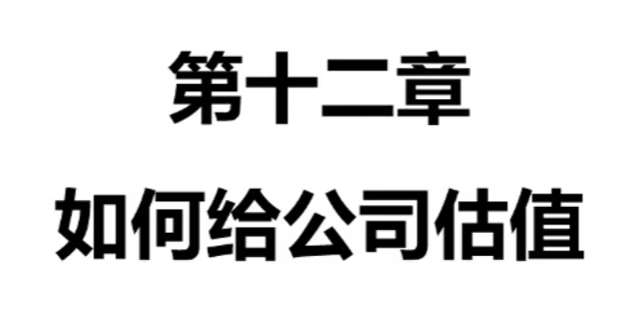

一、公司估值的核心作用
今天这节课跟大家讲解如何给公司估值，我感觉大家都很期待这节课。之前把课程规划发出来的时候，好多人在评论区留言问什么时候能讲公司估值。我知道你们是怎么想的，以为公司估值就是能直接计算出上市公司的股价，大家想的是，如果把这个学会了，是不是就可以投资稳定盈利了。
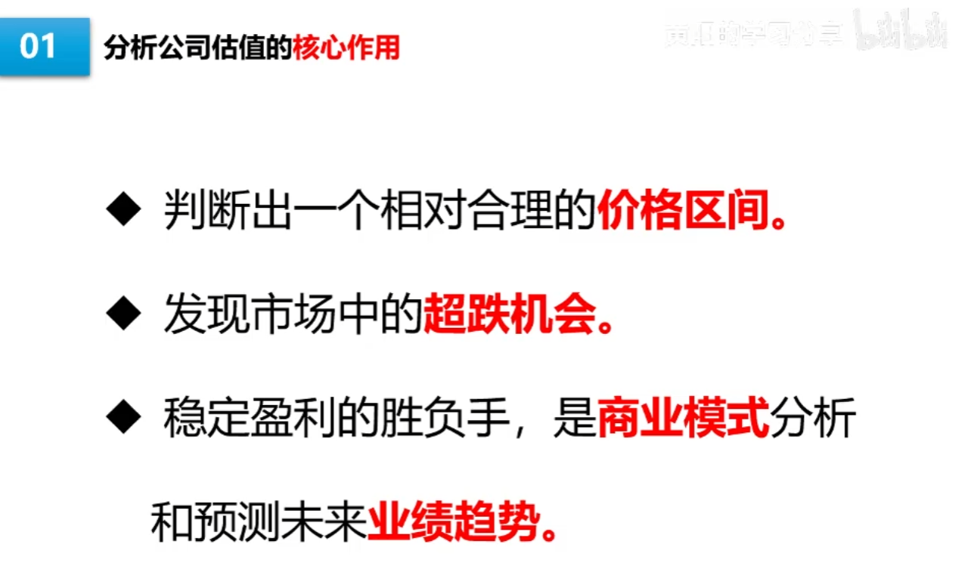
我可以先告诉你们，没有你们想的这么简单。公司估值只能估出一个大致正确的范围，而且这个范围是比较大的，并不能完全指导股票交易。另外，我们估值估得准，只能说让我们不踩高估值的坑，不会去买那种明显股价虚高的公司。投资稳定盈利的胜负手并不在公司估值这里，而是在商业模式的分析上和对未来业绩趋势的预测上，大家听完这期课程，应该就能理解我为什么这样说了。
那我们就不绕弯子，直接进入正题。

二、公司估值的应用场景
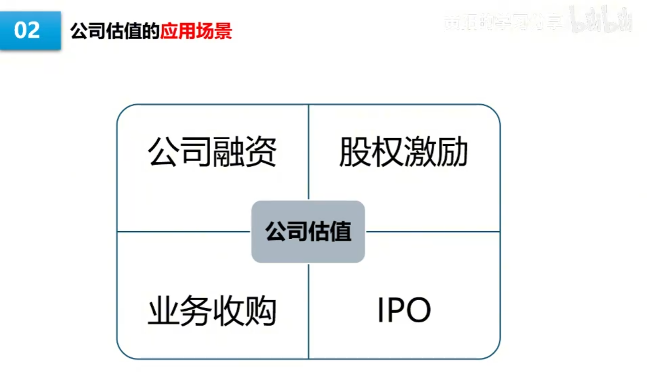
公司估值这项能力不仅用于股票投资，它的使用范围是很广的。比如说初创公司的融资，创业团队要清楚怎么和投资人谈判，到底出让多少股权换取多少资金，这就需要公司估值的能力。还有股份公司做股权激励设计，到底给员工多少股权合适呢？那公司肯定要先计算公司股权的价值嘛，这是财务部门要完成的工作。
还有公司发展到后期，可能会面临收购业务，不管是收购别人还是被别人收购，都需要对公司进行估值。以及最后公司的IPO业务，公司对股票发行价定多少合适，预计能融资多少钱，这些都离不开公司估值。这项技能是财务部门一项常规性工作而已。

三、公司估值的方法
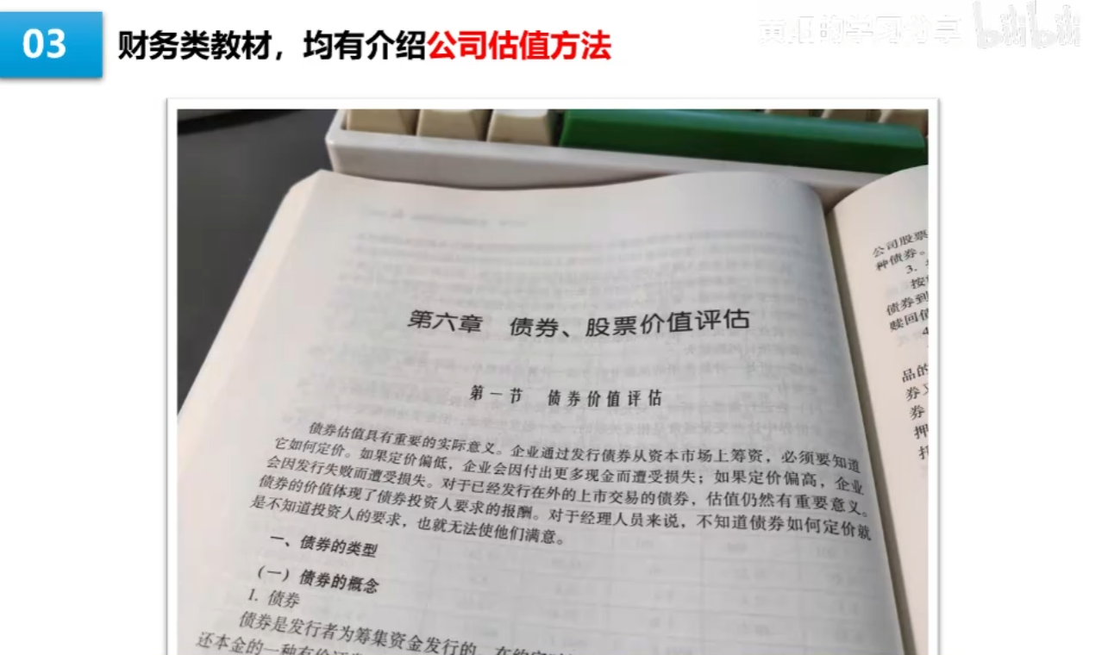
既然是常规性工作的话，那财务类的教科书一定有对应的课程。我们可以翻开CPA的《财务成本管理》这本书，这本书会告诉你，财务估值是财务管理的核心问题，几乎涉及到每一项财务决策。这本书的第六章内容就是债券、股票价值评估。所以说，公司的估值并不是一个民间的理论，而是教科书上的标准课程，有自学能力的人完全可以自己去看书，内容肯定比我讲的要全面一些。
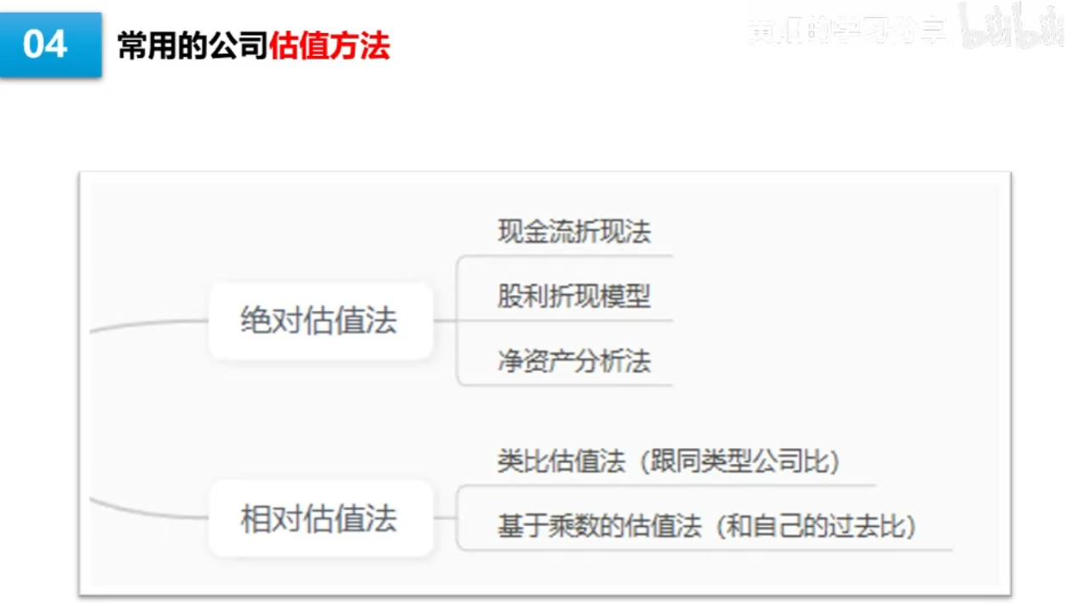
我今天主要分享的是我自己常用的估值方法和几个实用的技巧。公司估值常用的方法大类有两个，分为绝对估值法和相对估值法。绝对估值法意思是使用成熟的分析模型，输入所需要的重要参数，直接计算出结果，常用的模型是现金流折现法和股利折现法。相对估值法是一种使用类比的估算方法，通俗点讲就是拿同类型的公司进行对比，别人值多少钱，我们再考虑一下两个公司的差距，就能推算出公司的价值。
公司还可以和自己的过去进行对比，虽然市场给公司的估值是不断变化的，但是从所有历史数据中进行统计分析，可以得到一个相对准确的估值范围。这里要重点强调一下，公司估值并不是掌握一个方法就够用了的，而是每个常用方法都要了解。我们实际操作的时候，一般是每个评估方法都要测算一遍，然后交叉验证，最终综合评估出一个相对合理的价格区间。

绝对估值法

现金流折现法
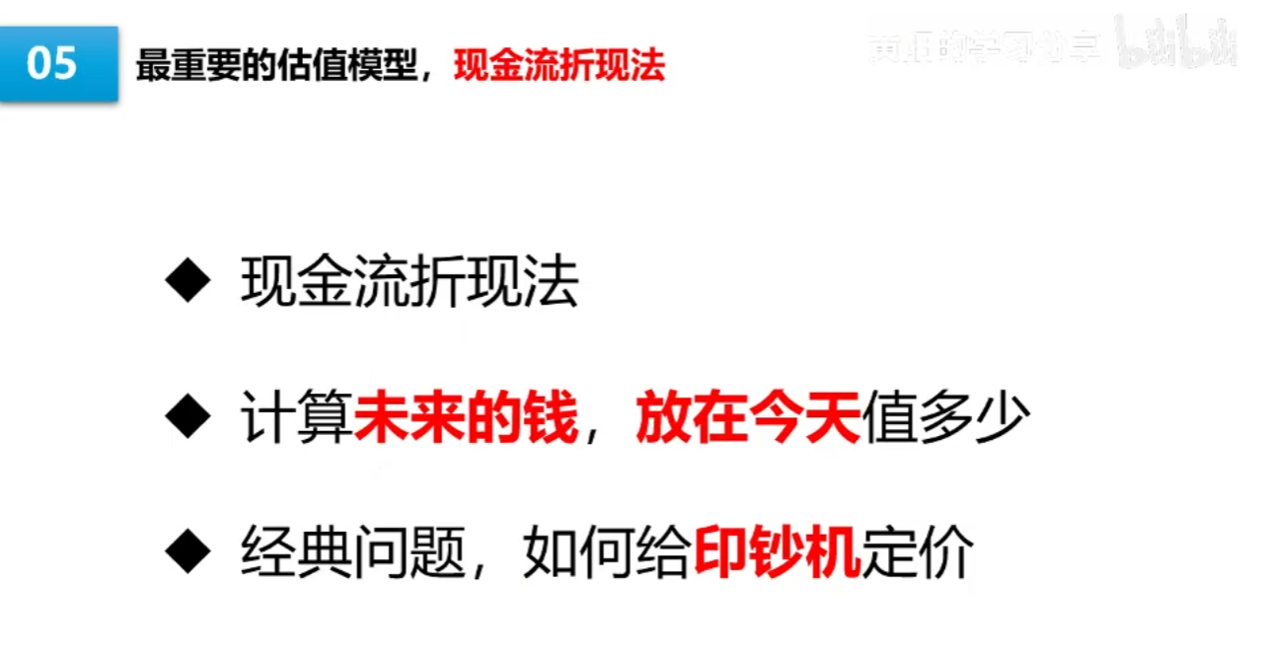

我先跟大家介绍绝对估值法里面最重要的一个方法——现金流折现法。只要是财务类的教科书，涉及到资产价值评估的，一定会讲这个算法，这属于是一个基石类的知识点，是必须要掌握的。数学公式这种东西书上都有，我这里就不照本宣科了，我用通俗的方式跟大家讲解清楚，现金流折现到底是什么意思，我尽量保证非财务专业的人也能听懂。
我们可以用抽象的思维去理解公司，我们开公司就是为了赚钱，是不是可以把公司简单的看成是一个印钞机。公司开展业务赚取利润，然后分给股东，就可以简单的理解为一个印钞机的工作过程。我们可以将公司的估值问题先简化成一个印钞机的估值问题。其实不仅仅是公司，任何资产都有产生被动现金流的能力，比如说债券，到期我们可以收取利息；比如说可租赁的房地产，到期我们可以收取房租。这些业务场景都可以简化为一个印钞机，印钞机的估值案例就是经典的现金流折现法的案例，你能听懂这个，就能掌握资产估值的核心方法。
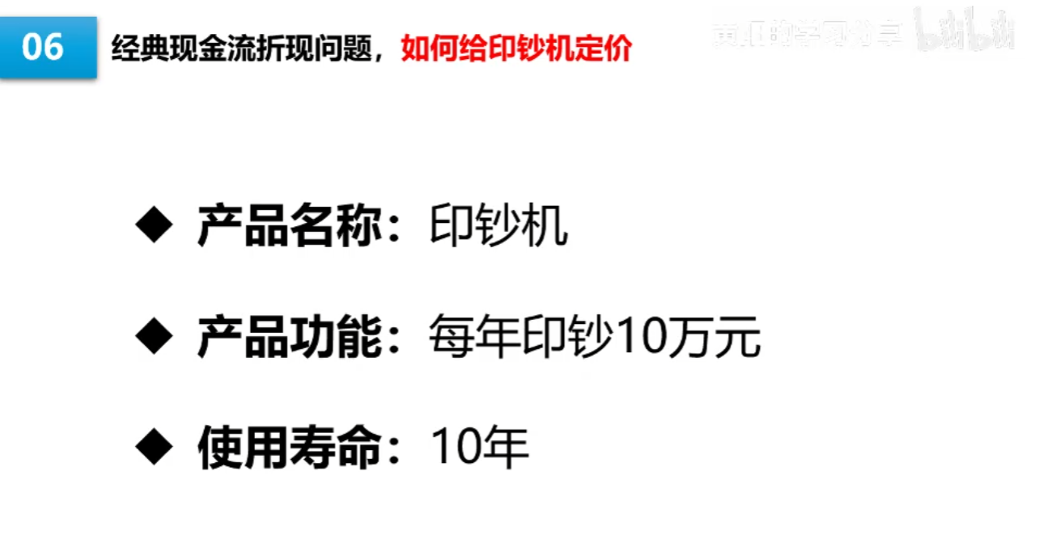
那我们先假设一个场景，如果我有一个印钞机挂牌出售，这个印钞机每年都能在固定的时间印钞10万元现金给你，那这个印钞机的使用寿命刚好是10年整，那你愿意花多少钱买下这个印钞机呢？可能有人会想，这还不简单吗，一年10万，10年不就是100万吗，合理售价应该低于100万就行了。
如果你这样想的话，就忽略了货币的时间价值，这个大家应该都懂，因为我们去银行存钱，银行是要给我们利息的，这个利息就是货币时间价值的体现之一。要计算印钞机的售价问题，首先要了解折现这个概念，我引入一个小场景跟你解释一下什么叫折现。
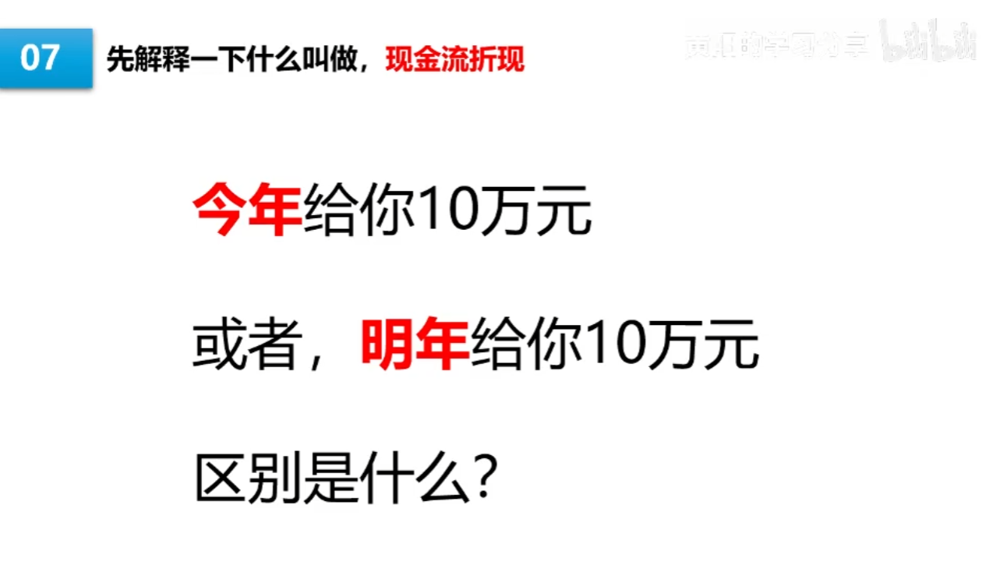
比如说我跟你有一个生意上的合作，按照合同约定，明年这个时候我要向你支付10万元的项目款，但是你现在就急用钱，你跟我商量能不能提前一年把这个款支付给你。可以肯定是可以的，但我不能直接向你支付10万元，必须要扣减一点才公平。因为我现在向你支付了10万元，这10万元如果拿去投资理财，到明年这个时间点，那就不只是10万元了。所以我现在支付这笔款项的话，我必须扣掉预期的投资收益，这样才公平，对不对？
预期的投资收益是多少呢？我们保守一点计算，就按常见理财3%的收益率来计算，我是不是支付给你97087块钱就可以了？因为你现在拿这个钱，按3%的收益率去买个理财，拿到明年这个时候，是不是刚好就等于10万块钱了。所以，把未来的某个时间点的资金金额，按照一定的折现率换算成当前的价值，这个过程就叫做折现，用大白话讲就是计算未来的钱在今天值多少钱。
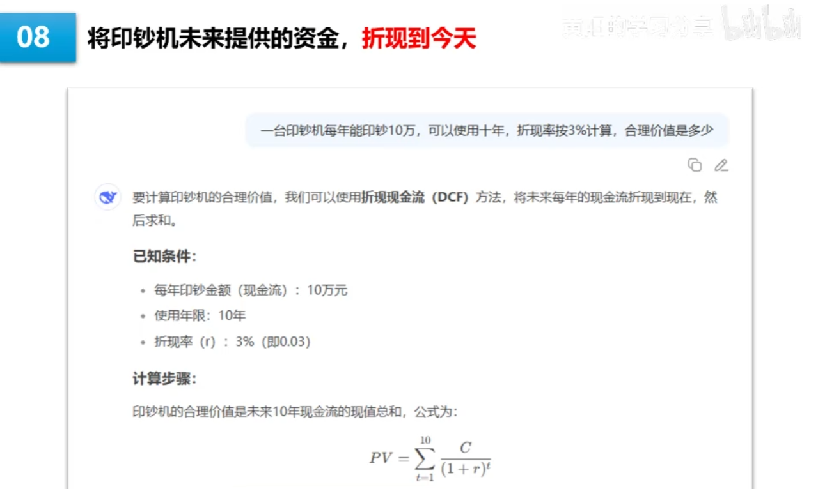
那理解了折现这个概念之后，我们就有思路了，来解答这个印钞机的合理售价问题。印钞机的题目设定是，印钞机可以使用10年，每年给你印10万出来，那我们就可以根据现金额折现的公式，把这未来的10笔资金都折现到今天，汇总起来，那就是当前这台印钞机的相对合理价值。
那这里的折现率按什么计算呢？折现率是我们理论上的合理收益期望，最保守的计算可以按照无风险利率计算，就是10年期国债的收益率。那我们的折现率计算就接地气点，我们直接打开银行的APP，看看定期理财的利率是多少。这里为了方便计算哈，我们就使用3%的利率作为折现率。那第一年的10万，第一次折现公式就是10万除以（1加3%），第二年计算10万的折现，时间跨度是两年，所以公式就是10万除以（1加3%）的二次方，然后以此类推就行了。
都不用去套复杂的公式，我们就使用这种初中的数学能力，直接拿Excel算一下都可以把结果计算出来，应该是大部分人都能掌握的。而且现在的AI工具很好用，直接去用AI算也行，我这里就不详细讲数学问题了，重点是把这个思路跟大家讲清楚。然后我们把这10年的折现数据汇总起来，得到的数字是85.3万。
所以如果我们要买这台印钞机的话，价格就绝对不能高于85.3万，因为我们现在拿着85.3万去买理财，按3%的利率去算，最后得到的投资结果也是这样的，所以就没有必要去买这个印钞机。所以我们的思路就很清晰了，如果你没有什么投资能力，你花85.3万买下这个印钞机，基本相当于一个3%的理财产品。如果我们的投资能力很强，做别的投资可以赚更多，那85.3万买这个就很不划算了，因为产生了机会成本，所以必须得降价我们才愿意去买。
假设我们的投资收益率能达到8%，那我们的心理预期价格要用8%的折现率去计算，算下来的结果大约是67.1万。如果能理解这个案例的话，那其他类的资产估值也应该能理解了，所有资产的估值原理和这个案例是一样的。比如说我们直接给这个印钞机加上一个初始价格，就设定为200万，10年之后这个印钞机不能用了，可以把这200万退给你，这不就相当于一个5%利率的10年期债券吗？而且在这10年过程中，你也可以随时把这个印钞机转让出去，拿去卖二手，那这个二手印钞机的定价问题，就是现在债券市场的定价逻辑。
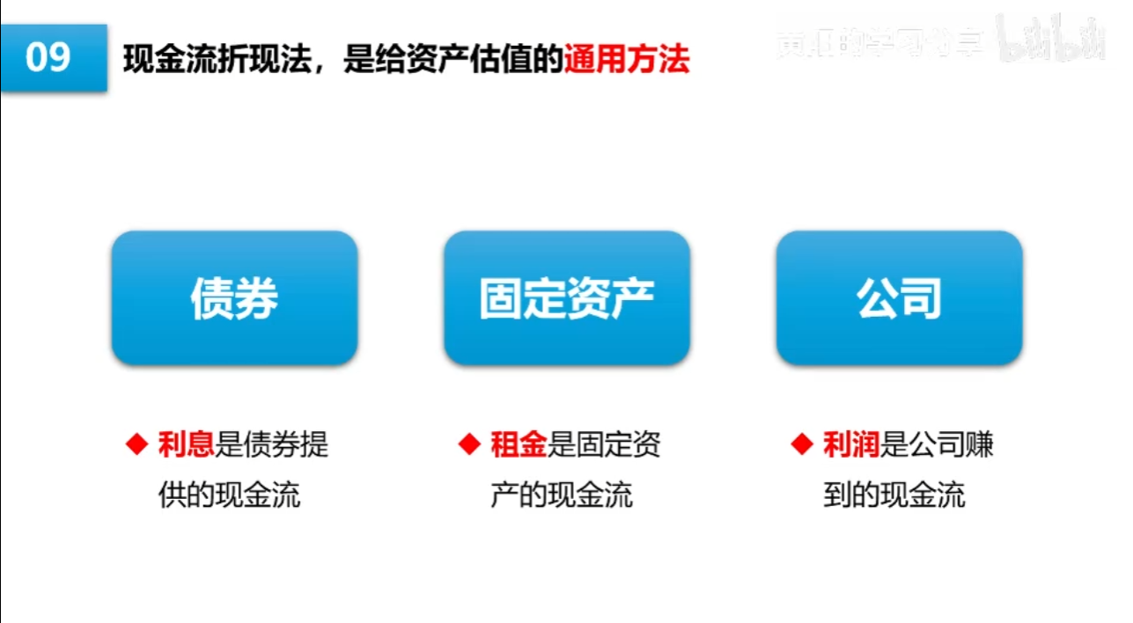
那我们再看看公司的估值，是不是也能套用这个印钞机的估值模型。我们可以把公司看成是一个具有成长性的印钞机，因为公司经营可以持续增长，今年能给股东赚10个亿，明年可能就赚12个亿，第三年可能就赚14个亿，未来还能赚更多。那我们是不是可以把这个现金流折现的方法套用到公司的估值上去，我们把公司未来预计能赚到的所有的钱全部折现到现在，这不就是相当于公司当前的价值吗？
讲到这里的话，现金流折现的原理应该能听明白了吧。
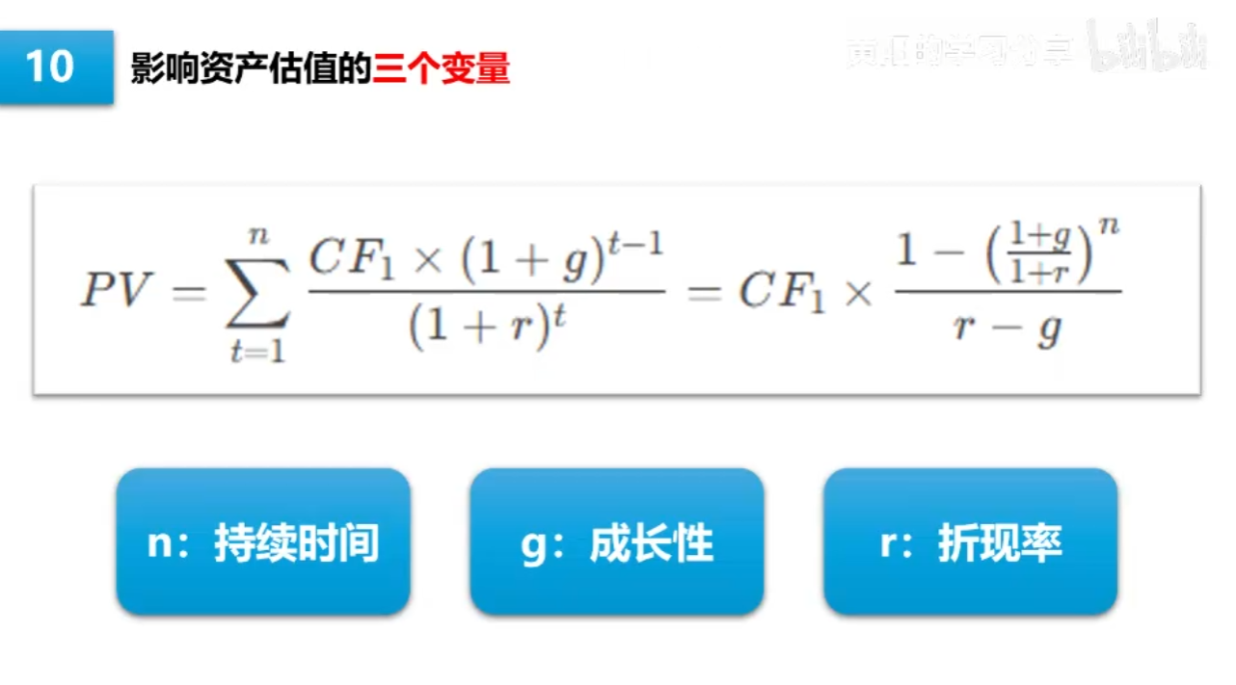
通过现金流折现的公式，我们能提炼出影响资产估值的三个变量。
第一个变量是持续经营时间，如果印钞机的使用寿命不是10年，而是20年，或者是可以永久性使用的，那未来的资金折现到今天，这个金额是不是会变得更高？
第二个变量是成长性，我们讲这个印钞机的案例，设定是每年都印钞10万元，没有涉及到成长性。那我们改一下设定，如果印钞机每年能印的金额是逐年递增的呢，那未来的资金折现到今天的价格也会高很多。我们可以重新计算一下，假定印钞机的印钞量是逐年递增的，第一年是10万，第二年是11万，以此类推，那最后计算出来的折现金额是121.6万，要远高于之前的85.3万。
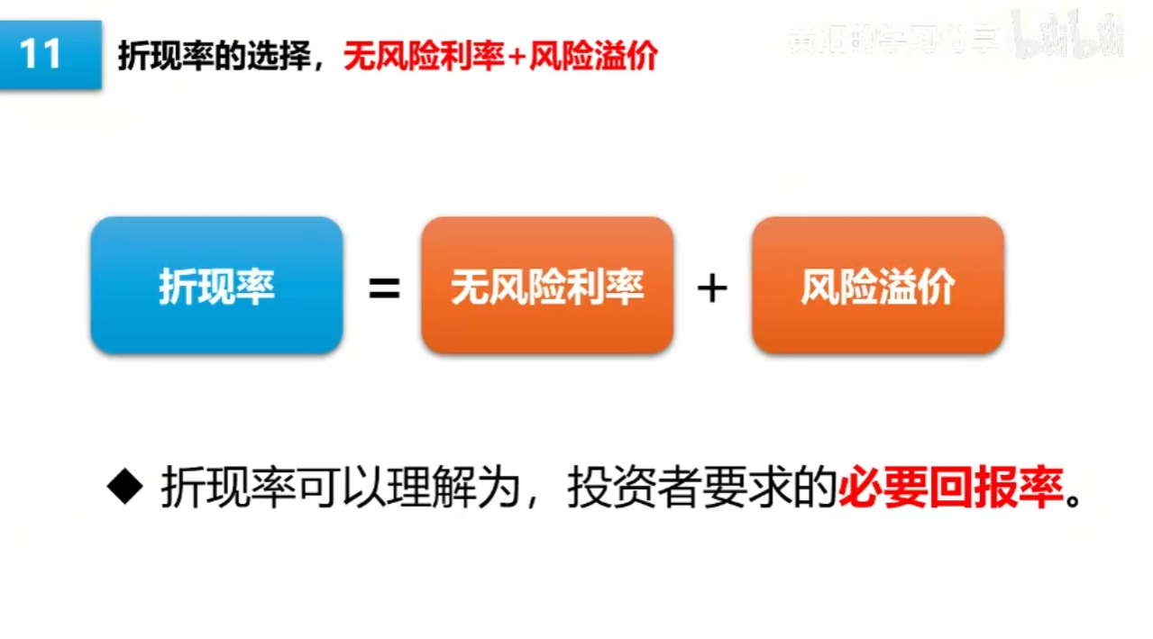
第三个变量是折现率，我们刚刚讲印钞机的案例，折现率是按定期理财3%的收益率来计算的，因为这个印钞机的案例我们没有过多的考虑风险。但如果我们要计算上市公司的现金流折现，折现率就不能简单的使用理财的收益率了，我们还要考虑风险的问题，折现率通常由无风险利率和风险溢价组成。
逻辑很简单，因为投资做生意是要承担风险的，如果生意的风险过高的话，那我们投资这个生意，就需要压低投资的价格来弥补风险可能造成的潜在损失。从现金流的公式中我们也能看到，折现率处于分母的位置，如果折现率比较高的话，那未来的现金流折现到今天的现值就会降低很多。刚刚我们计算印钞机的案例，使用的折现率是3%，如果我们把折现率上调到8%，那计算出来的结果就是67.1万，要远低于之前计算的85.3万。
折现率可以理解为投资者要求的必要回报率，反映资金的时间价值和投资风险。折现率的多少通常使用加权平均资本成本或资本资产定价模型来计算。
如果你作为初学者，现在只需要记清楚这个概念就可以了，折现率的具体计算公式是非常复杂的，非财务专业者且没有数学基本功的人，短期内是很难理解这个公式的，所以我建议就先不在这个细节上浪费时间。
因为现在的AI工具都还挺好用的，我们可以直接让AI来帮忙计算企业合适的折现率是多少。比如说我后面会拿茅台的实际数据作为分析案例，那我们直接问AI：如果要使用自由现金流折现法计算茅台的合理估值，那折现率我们应该用多少比较合适呢？AI就会直接告诉你合理的范围是8%到9%。那我们就先把这个现金流折现的原理搞懂，具体的算法细节可以先让AI帮忙算，等后期熟练掌握了，如果我们有兴趣的话，可以再回头来钻研。
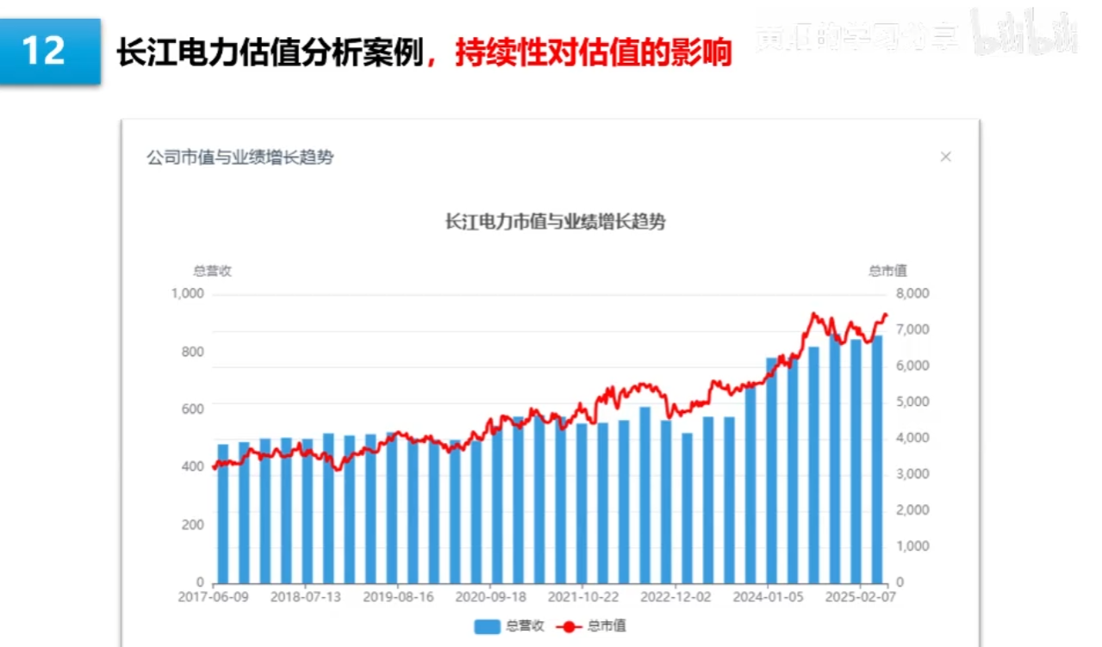
具体公司除了折现率之外，我再用案例的方式来讲讲持续性和确定性对公司估值的影响。A股中最具有持续性的代表性公司，我觉得是长江电力。这家公司就是长江上的6个大型水电站，其中三峡水电站是2003年开始投产的，当时的使用寿命是100年，而且有团队不断的进行维护，理论上使用寿命是可以超过150年的。只要能源结构不发生重大变化，这个公司持续经营个上百年应该是问题不大的。
但是发电量是存在设计上限的，公司未来的增长无非就是新建发电站以及电力的价格上涨，所以这个公司的业务实际上没什么成长性。但是长江电力的估值就一直很坚挺，这几年公司的股价一直都涨得非常好，市场上给这个公司的估值都一直比较高，就是因为这个公司的持续性足够高，虽然它的成长性不足，但持续性高得离谱，预计可以经营百年以上，这么多年赚到的钱都折现到今天，自然价值非常高。
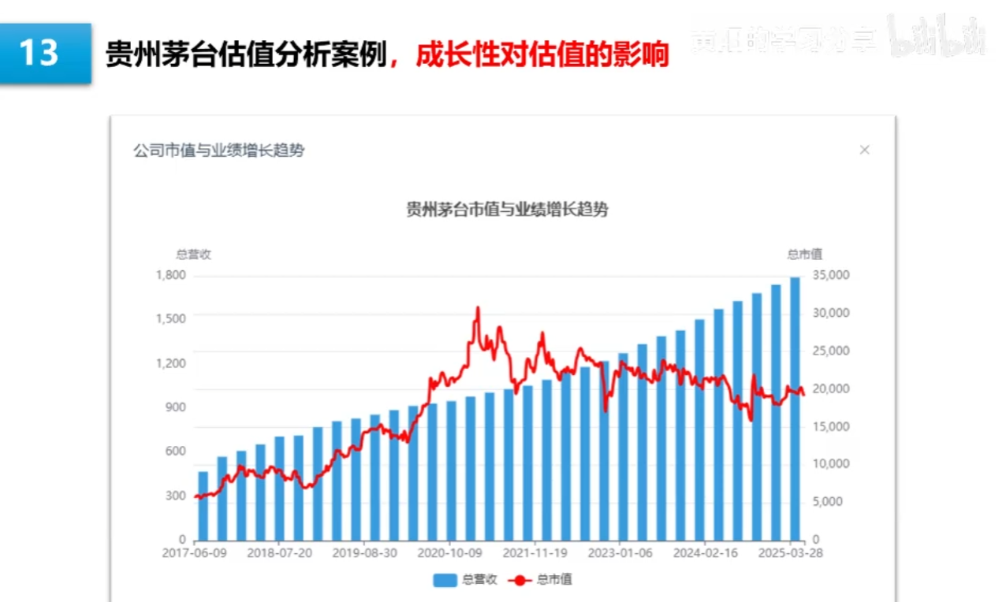
那讲完确定性对公司估值的影响，我们再来看成长性对公司估值的影响。讲到成长性最好的公司，我认为在过去20年，国内最具成长性的几家公司中，肯定有一家是茅台。茅台在2017年的时候，业绩规模是600亿左右，现在是2025年了，过去了8年时间，现在茅台一年的业绩能做到1800亿，8年时间翻了三倍，这个就叫公司的成长性，每一年都比上一年赚的钱多，未来或许会更多。如果未来8年茅台能继续保持这个成长性，那套用这个现金流折现的公式，是不是可以算出来折现到今天的金额会非常高。
讲到这里的话，关于茅台的成长性问题，这里可能会有读者存在不一样的意见。大家可能会说，茅台的成长性是过去式了，现在白酒市场的规模已经饱和了，年轻人也不喝白酒了，未来不一定能够保持这么高的成长性。对于上市公司商业发展趋势的看法，大家有分歧是一件很正常的事情，我们在这个话题上不讨论观点的对错，我只是通过这个商业观点的分歧，告诉大家一个关于估值的重要结论。
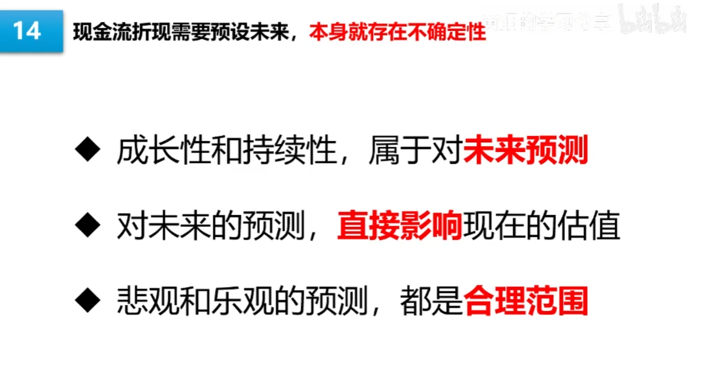
虽然我们知道了这个现金流折现的公式，我们也无法计算出一个公司准确的价值，因为公司的成长性跟持续性这两者都属于对未来的预测，而未来会发生的事，现在谁又能说得清呢？比如说茅台这个案例，它过去五年的平均增速大概在15%左右，那未来的五年是不是也可以保持15%的增长？或者说未来五年实体经济不太好，白酒市场的消费持续低迷，茅台的增速会降到10%左右，这也很有可能吧？
又或者说未来的实体经济开始恢复了，居民的消费水平提高，茅台的业绩增长又提升到每年20%，这也是有可能的。那这三种可能会发生的增长率，分别用于计算公司未来的现金流折现，是不是会得到三个不一样的数据出来？所以通过这几种可能性的推演，我们只能计算出一个相对合理的范围。
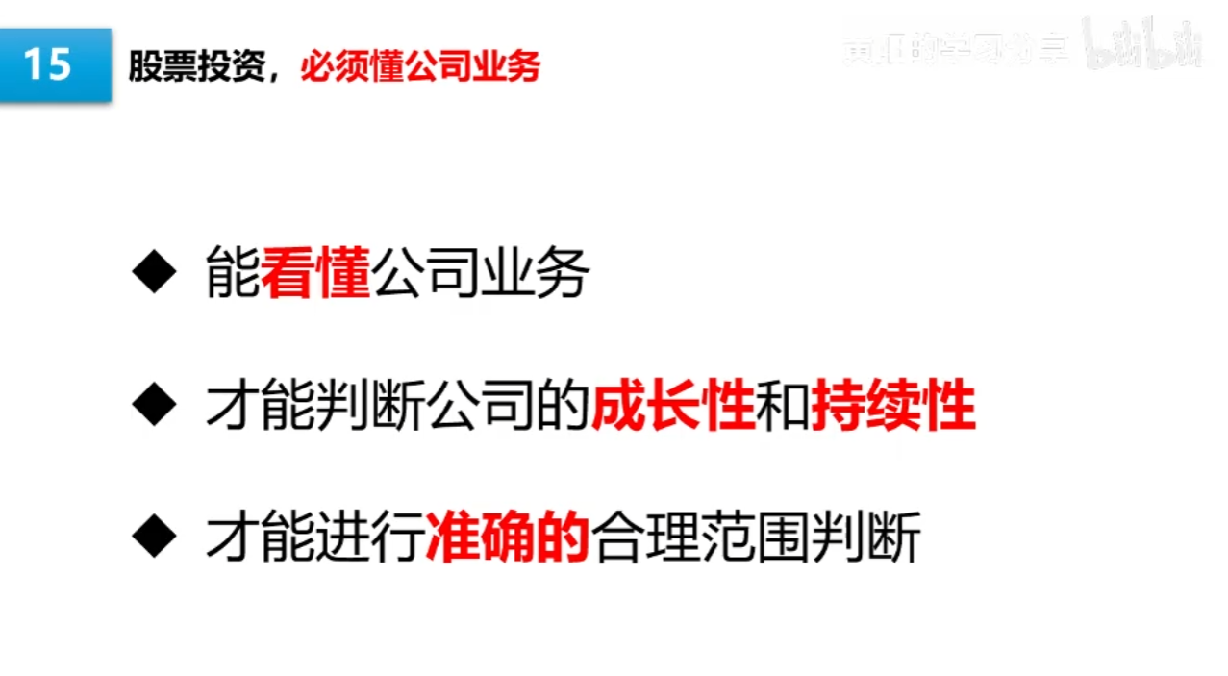
另外，这个地方也告诉大家，为什么我一直在强调投资股票需要懂公司的业务。因为计算公司的现金流折现，需要成长性和持续性这两个重要的数据，如果你不懂公司的业务，你是判断不了公司的成长性和持续性的。所以为什么我把公司估值的课程放在公司业务分析的课程之后，就是这个原因。你只有先搞懂公司的业务，你判断公司的未来增长率和公司预计能持续经营的时间才是相对靠谱的，只有这两个数据是靠谱的，我们计算出来的估值区间才具有参考价值。
讲到这里，现金流折现在公司估值中的应用逻辑应该是弄明白了吧。用大白话来讲就是，我们要判断这家公司能够预计经营多少年，以及公司在持续经营过程中赚到多少钱，我们把这个未来公司能赚到的钱，全部按折现率折现到今天，就是这个公司最合理的估值。
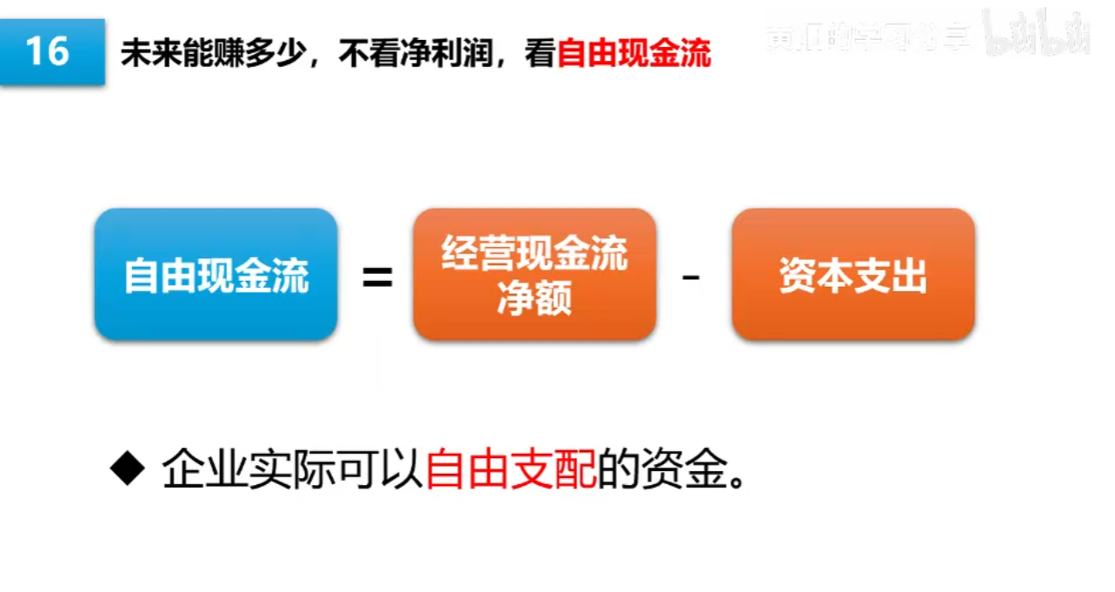
那公司在经营过程中能赚多少钱，这个数字怎么找？这个数字是指公司的自由现金流，意思是公司实际可以自由支配的资金，最常见的计算方式就是经营活动现金流净额减去资本支出。经营活动现金流净额是现金流量表中一个比较重要的项目，这个比较好找，上节课刚好我们讲的就是这个内容。资本支出指的是公司购置或升级长期资产的现金支出，在现金流量表的投资活动中体现。
所以为什么我要在讲公司估值之前先讲公司财务三表的分析，如果你不懂怎么看公司的现金流量表，那这个地方理解起来就会遇到困难。我们只看净利润是看不出来公司的自由现金流的，需要我们先理解公司的业务，再结合公司的财报去计算。
这里我再讲两个实际的案例，跟大家讲明白什么叫自由现金流。
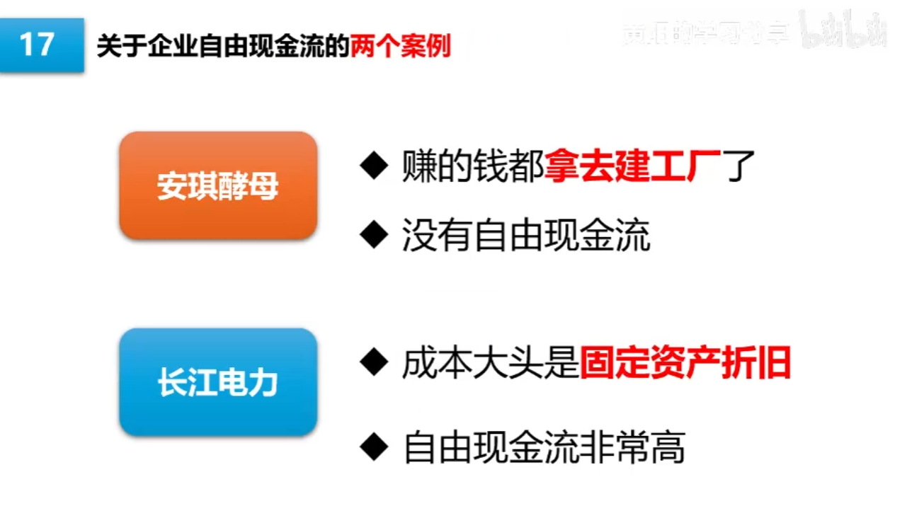
就先讲安琪酵母这家公司，这个案例我们上节课刚好也讲过。经过业务分析我们知道，安琪酵母这家公司最近几年在不断的投资建厂，虽然公司账面利润还可以，但公司实际上已经没什么自由现金流了，都拿去建厂去了。公司的战略是先投资建厂，扩大产能，以后再赚钱。那至于说公司以后能不能赚到钱，现在还不好说，起码这几年是没赚到什么钱的，账面的利润全部拿去投资建厂了，作为股东的我们看不到回头钱，所以这家公司最近几年的自由现金流非常的低。
那和安琪酵母相反的案例就是长江电力。长江电力是重资产企业，公司每年的成本有相当多的一部分都来自于公司的固定资产折旧。由于固定资产是过去花钱做的投资，钱已经支付过了，现在只是每年按比例分摊成本而已，并不需要真的支付款项，所以长江电力的自由现金流要远高于公司的净利润。那我们测算长江电力的自由现金流和正在建设工厂的安琪酵母相比，长江电力的自由现金流就高非常多。
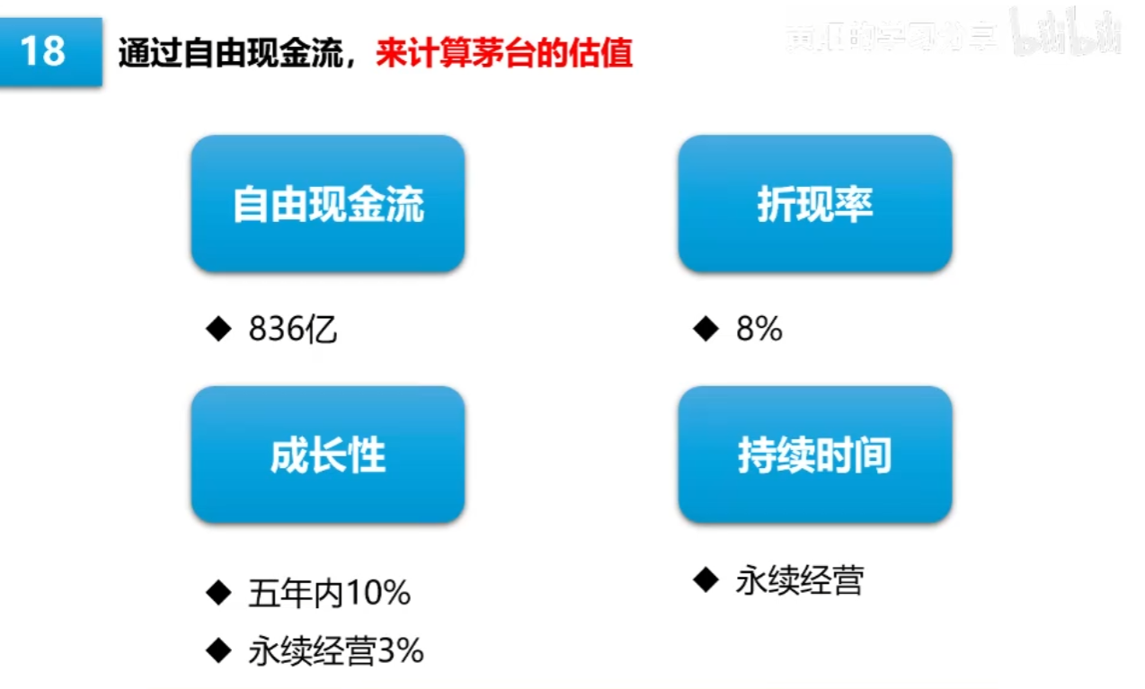
我们可以一起拿一个公司测算一下，看看算出来的结果和现在二级市场上的报价差距有多大。我们就算茅台的吧，因为茅台的业务比较简单，也基本上没什么资本支出，大家对茅台也足够熟悉，这个案例大家都能听懂。通过查阅财报我们可以看到，茅台的经营活动现金流净额基本和净利润差不多，茅台在2024年的经营活动现金流净额大概是920亿，当年的资本支出是84亿左右，所以计算出来的自由现金流是836亿。
现在有AI工具可以用，我们直接交给AI来计算。我直接问DeepSeek：茅台2024年的自由现金流是836亿，帮忙用自由现金流折现法计算一下公司当前的合理估值是多少。在前面我已经让AI帮忙计算过茅台的折现率，使用8%到9%比较合适，考虑到茅台在白酒行业中的绝对霸主地位，我们就用8%作为折现率。
关于持续性的考虑，因为茅台这家公司的确定性也几乎拉满了，预计持续经营年限大概率是能超过50年的，所以我们考虑它可以永续经营。然后是成长性，这里AI给出的意见比较保守，AI建议在未来5年，自由现金流按照每年10%的增长率计算，5年之后，从2030年开始，自由现金流以永续增长率3%稳定增长。
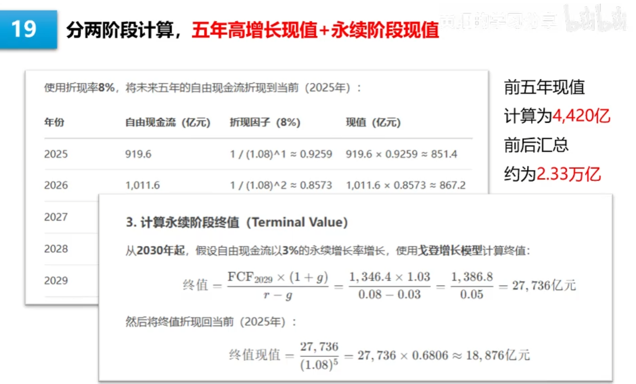
设定好折现率、持续性和成长性这三个关键指标之后，我们就可以开始套公式计算了。先计算未来5年10%增长时期的现值，得到的数据结果是4420亿；再计算5年后、2030年之后永续经营阶段的现金流折现，算出来的结果是18882.6亿；然后把这两个阶段的现值相加，最终得到的企业价值大约是2.33万亿。茅台的总股本是12.56亿，那计算出来的合理股价就是1855元每股。
这个算法逻辑是很清晰的，如果我们对茅台未来的发展看法有分歧的话，直接去调整这个参数就好了，然后重新计算一下。比如说大家对茅台未来的增长还是比较乐观的，觉得未来5年的平均增长能达到15%，那就改成长性的参数，最后计算出来的现值大概是2.86万亿，除以总股本之后，计算出来的合理股价是2277元每股。如果大家比较悲观，把未来5年的增长率下调到8%，那计算出来的股价大约是1722元每股。
大家可以根据自己的商业判断去调整这个参数，再结合其他几种估值方式，我这边最终评估它的区间是1500到2000元之间都算是合理的，悲观点的话就1500，乐观的话就2000块钱。
那讲到这里的话，最重要的现金流折现估值法基本就讲完了。对于商业基础比较薄弱的人来说，确实有一定的理解难度，但没办法了，要搞投资的话，这个是必须要掌握的技能，就算不搞股票投资，搞别的资产投资也要用到这个估值方法。
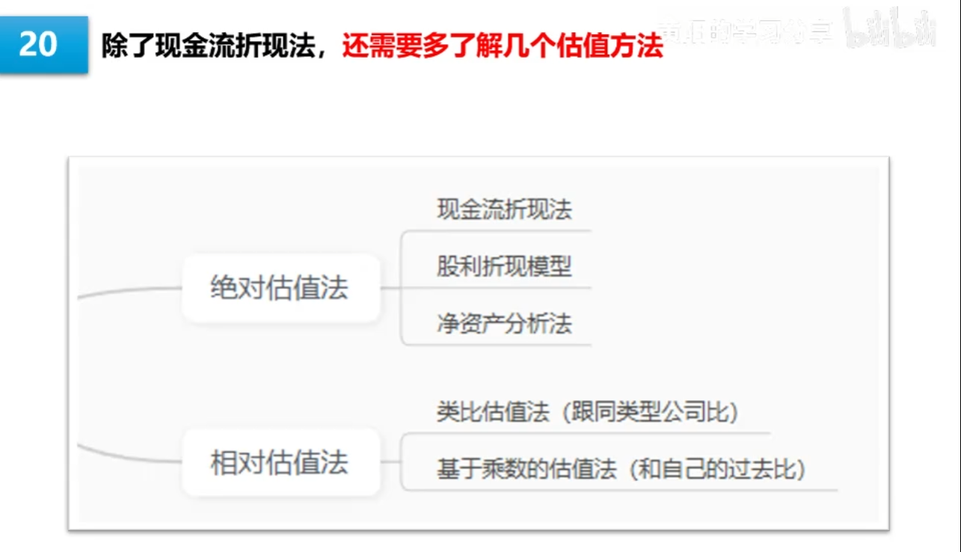
那接下来的时间，我再讲讲剩下的几个估值方法。之前讲到过的公司估值方法有很多种，在实际操作中，我们一般是所有的方法都尽量去测算一下，然后综合考虑、交叉验证，得到一个相对合理的估值区间。还有几种比较常见的估值方法，分别是股利折现模型、净资产分析法、类比估算法，下面的时间我就顺着讲吧，不过后面可以放轻松一点，后面几种方法相对于自由现金流折现法都简单很多，一下就讲完了。

股利折现法
顺着往下，我们先讲这个股利折现模型。这个估值方法是自由现金流折现模型的简化版本，特别适用于红利类的公司，因为红利型公司的确定性都比较高，而且没什么成长性，它的模型就特别像一台印钞机。
比如说长江电力这家公司，它就是个水利发电站，前面刚提到过的，这个公司没什么成长性，但持续性非常高，绝大多数投资人买这个公司就是图它分红高、持续且稳定。
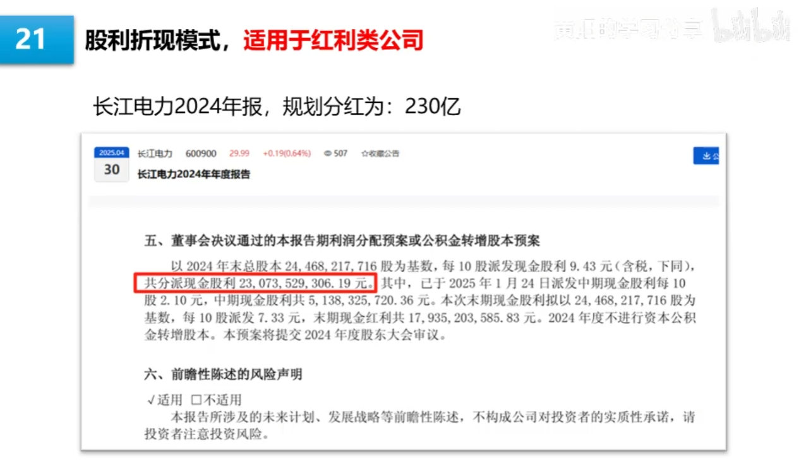
那我们直接拿这个公司的分红进行现金流折现就可以了，不用考虑太多其他的因素。我们可以查阅这个公司2024年的财务报告，知道了这家公司今年的分红是230亿，那我们来算算看这家公司的合理估值是多少。我们先确定关键参数，AI给出的折现率建议是5.5%，增长率按合理通胀2%计算，持续性因为超过100年了，我们就使用永续经营来计算，最后计算出来的结果是6700亿市值比较合适。
我们来看看二级市场的报价是多少，截止到6月6号收盘，公司的市值是7338亿，当前股票市场给的市值比我们计算出来的价格要高9.5%，考虑到这两年红利股普遍大涨，我觉得这个结论是比较准确的。股利折现模型相比于自由现金流算法稍微简单一点，红利型公司的分红比较稳定，直接看具体分红就可以了，然后预设一下成长性和持续性就可以了，而且计算出来的结果相对是比较可靠的。
我三年前分析过农业银行的估值问题，用的也是股利折现的思路，计算出来的结果就很准，然后在这个案例上实现了翻倍的收益，感兴趣的话可以去翻看我22年10月18号发布的相关作品。

净资产估值法
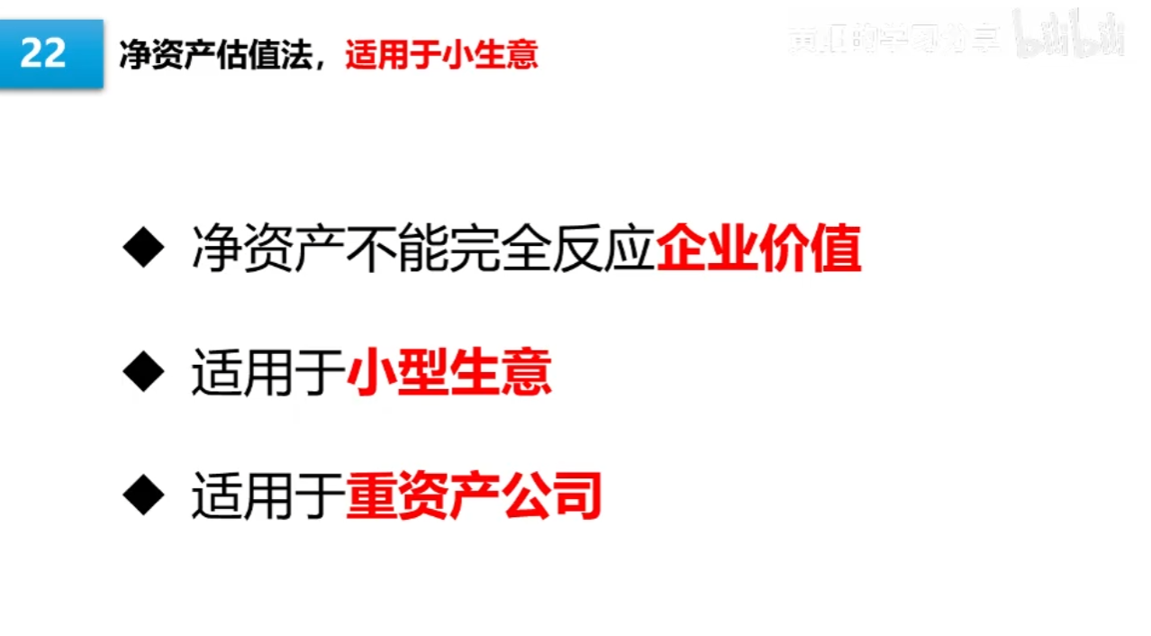
我们再来看净资产估值法。这个方法其实不太适用于上市公司，因为大型公司的公司价值是无法使用净资产来衡量的。比如说公司的品牌价值、用户口碑、公司在供应链上的商业信用等，还有公司在成为上市公司的过程中所承担的巨大风险，这些都不能体现在净资产上。
做小生意倒是可以使用这种方式来估值，比如说我们想开一家网吧，我们是自己重新弄一个，还是直接去收购一个现成的网吧直接拿过来经营？那我们就要去做预算，看看开一家网吧的成本是多少，房租多少钱、装修要多少钱、要买多少设备、要办多少证件、要招聘员工等。计算完这个预算之后，我们再去看看市面上有没有现成的网吧要转让的，如果有的话，就去跟老板谈价格，如果转让的价格比你自己重新弄要便宜一些，那我们直接收购就可以了，没有必要自己去重新开一家网吧，那这个估值方法就是净资产估值法。
不过上市公司也可以使用市净率这个指标来评估二级市场的估值是否合理。市净率的算法是公司市值除以净资产，公司的市值是每天根据交易所的成交价实时变化的，所以我们可以把公司的市净率按照时间维度做成趋势图，然后根据这个趋势图做一个统计分析，计算出单位时间内的市净率平均值，计算出标准差，然后给趋势图打上参考线，就可以初步分析估值高低了。
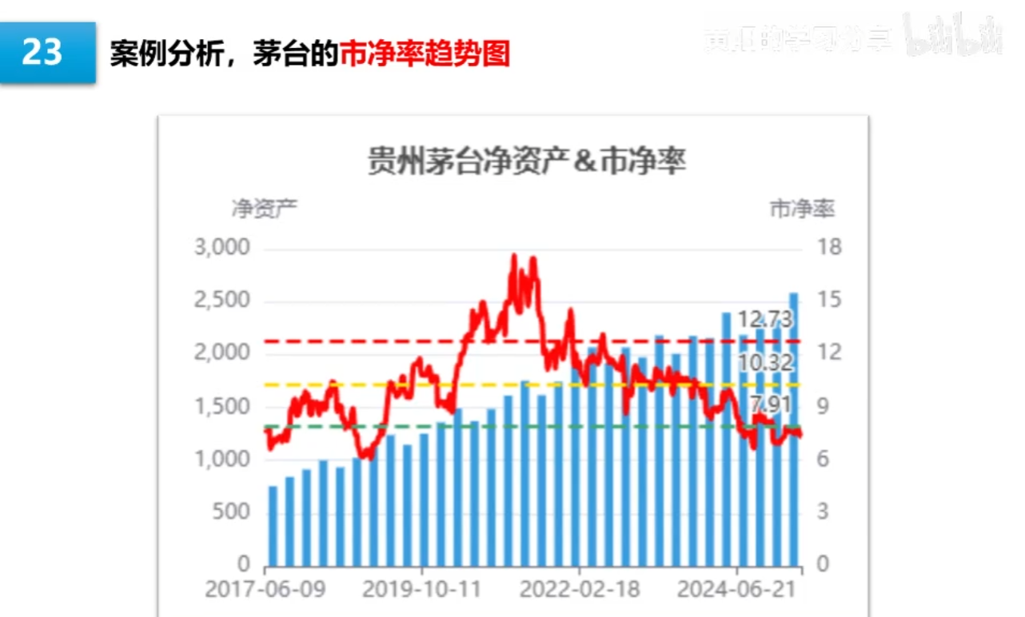
这张图是茅台的市净率趋势图，统计的是最近八年的市净率，茅台的市净率均值是10.33，标准差是2.41，我们可以把低于和高于均值一个标准差的值作为高估和低估的参考线，这样看就很直观了。我之前在3月初的时候发布过一个作品，教大家如何用Excel做这种图表，感兴趣的朋友可以回去翻看一下。
自由现金流折现法、股利折现模型和净资产分析法这三个方法，被称为绝对估值法。

相对估值法

和同类公司比
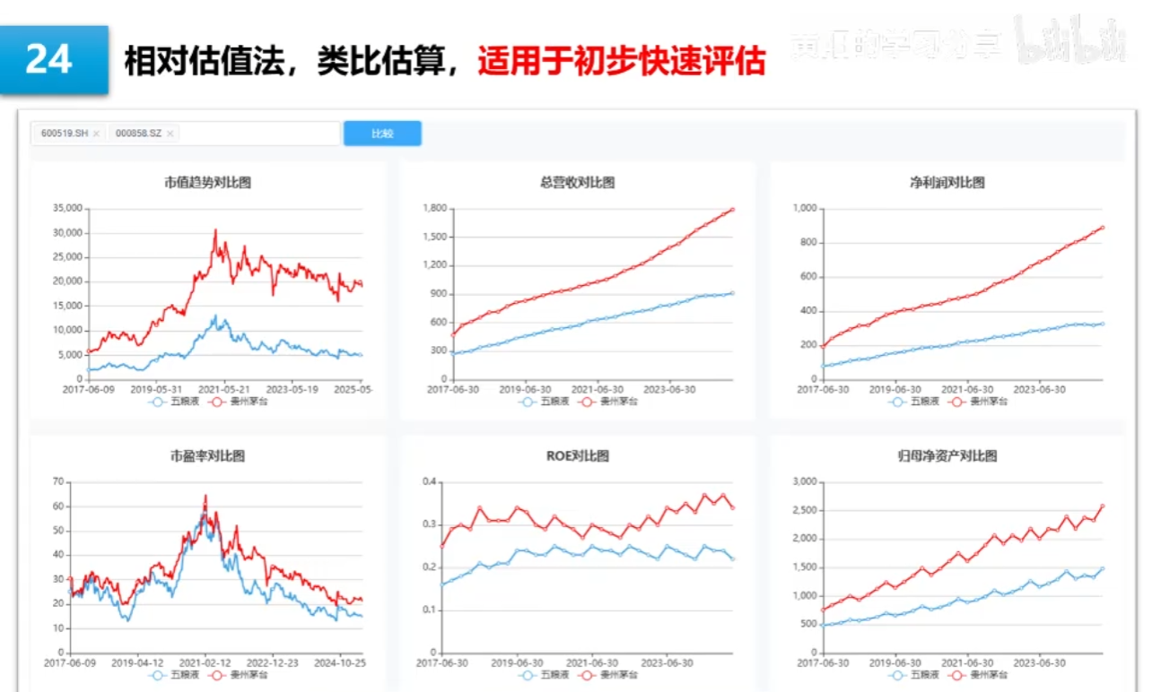
我们接下来讲相对估值法，相对估值法要简单很多，是一种通过比较同类型公司的关键指标来确定目标公司价值的评估方法，核心思想就是相似的资产应该具有相似的价格。
公司之间横向对比的话，一般是拿他们的关键指标来进行对比，比如说最常用的有市盈率，刚刚讲过的市净率，还有市销率和股息率等。比如说茅台现在的PE也就是市盈率是22，那我们考虑对标茅台给五粮液估值，应该给多少合适呢？五粮液在当前阶段各方面都要比茅台要差一些，那五粮液的PE给多少呢？一定要比茅台的低，对不对？那至于说要低多少，这个就要主观判断一下了，我们可以把茅台和五粮液的各种经营指标放在一起对比观察，就不难得出一个主观性的结论。
我们再看看市场现在给五粮液的PE是15，那这个数字看起来就挺合理的。但这个分析方法有局限性，同类型的公司横向对比，我们只能判断出这两个公司之间的相对高低，但如果这两个公司的估值都偏高了呢？或者说这两个公司的估值都属于比较低的呢？那就解决不了我们的投资决策问题。
我举个例子你们就明白了，就像企业招聘一样，大家都当过面试官吧，如果有A、B两个候选人过来面试，你面试完发现A候选人很差，两个人横向对比的话，B候选人更差，那这两个人都不符合公司的招聘要求，解决不了公司的用人需求，还是需要重新去招聘。所以我们用类比估算法，就必须保证参考目标的估值是合理的，否则得到的结论意义就不是很大。
这种估值方法适用于快速评估，比如说茅台作为消费类公司中最优秀的一家，他当前的市盈率只有22，同类型的公司PE只要超过茅台，基本就不用考虑了，你公司再厉害，难道能厉害过茅台吗？那凭什么比茅台的估值还高呢？

和行业进行对比
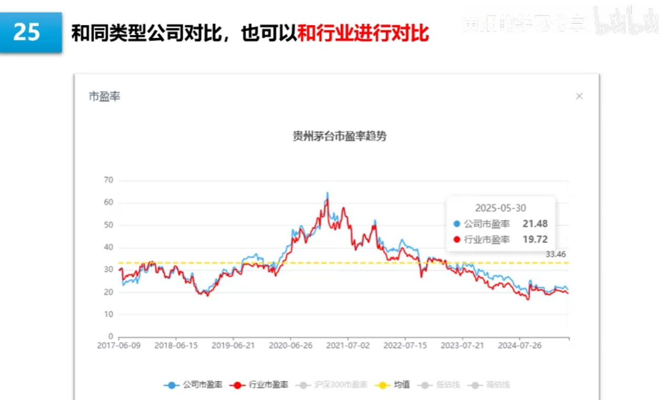
除了能跟同类型的公司进行对比，我们还可以拿公司的数据和行业平均数据进行对比。比如说我们可以计算出白酒行业的市盈率趋势图，把它和茅台的市盈率趋势图叠加到一个坐标系统去观察。我们这里的数据取得是5月30号的数据，我们可以看得很清楚，这个时间点茅台的市盈率是21.18，行业市盈率是19.72，考虑到茅台的行业地位，我认为茅台的估值应该远高于行业的才对，通过这个指标的解读，我认为茅台的估值和行业估值相比，茅台的估值就偏低了。

和自己的过去比
除了对比市盈率之外，其他的数据也都可以这样用，比如说市净率、市销率，都可以拿公司的数据和行业的数据进行对比，难点主要是行业的数据不好弄，如果具有比较强的IT能力，我就可以自己去尝试做这个数据。
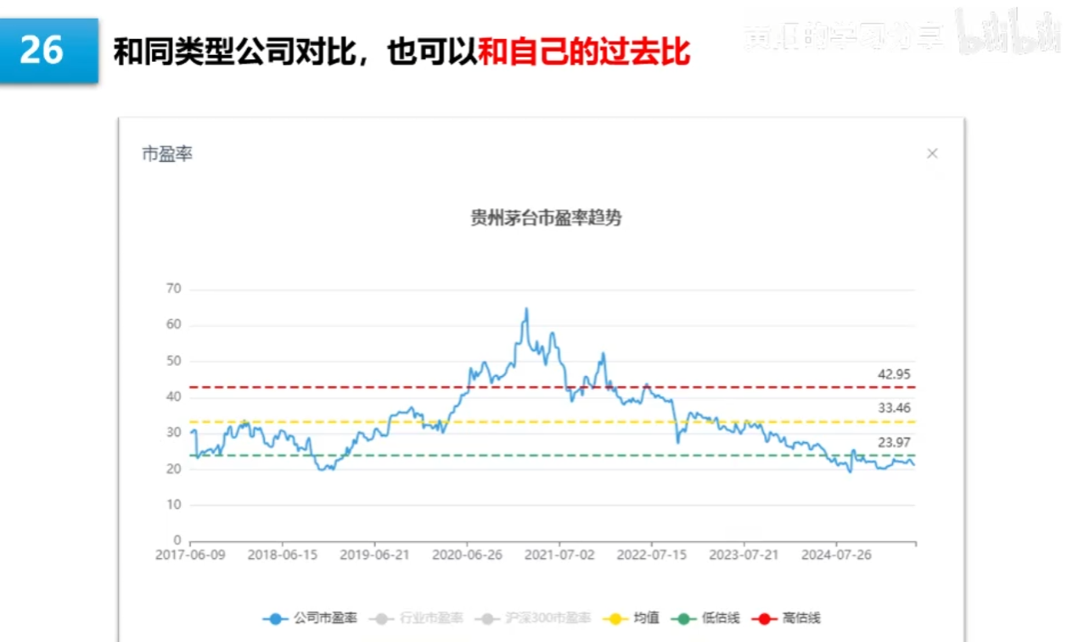
我们使用类比估算法，除了能跟同类型的公司和行业对比之外，我们还能跟自己的过去进行对比。我们还是用茅台作为案例讲解，计算出茅台过去8年时间的市盈率走势图，然后计算均值、计算标准差，然后以偏离均值一个标准差作为高估和低估的参考线。
这里需要先强调一下，我们使用的是市盈率作为对比的指标，但市盈率只适合业绩和利润相对稳定的大型公司。中小型公司的战略不一定以利润指标为主，他们可能会为了成长性的战略目标，适当的降低公司对利润的追求，所以利润不稳定的中小型公司和成长型公司，市盈率就不太适用了，我们可以改为使用市净率和市销率来进行估值的对比分析，方法都是一样的。
市盈率、市净率和市销率，分别是公司的市值对公司的净利润、净资产、总营收这三个指标的比率值，所以重点都是观察公司的市值是否合适。利润稳定的大型公司适合用市盈率，重资产公司适合用市净率，高速成长型的公司用市销率会更好一点。
市场偏乐观的时候，公司的指标就会给的比较高，而市场偏悲观的时候，公司的指标就给的比较低，但我们拉长时间看，指标一定会在一个相对合理的区间内来回波动。我曾经做过大量的数据分析，我认为企业的指标在时间维度上的分布，整体上它是符合正态分布的。这个时间维度的取值，我这里展现的界面是取了8年的时间，这个时间我认为不能过长，差不多8年就可以了，行业的头部公司可以适当拉长一点。因为公司是具有成长性的，就算是同样一家公司，现在和8年前相比，差异可能就已经比较大了，对比分析的效果就降低了。

四、总结
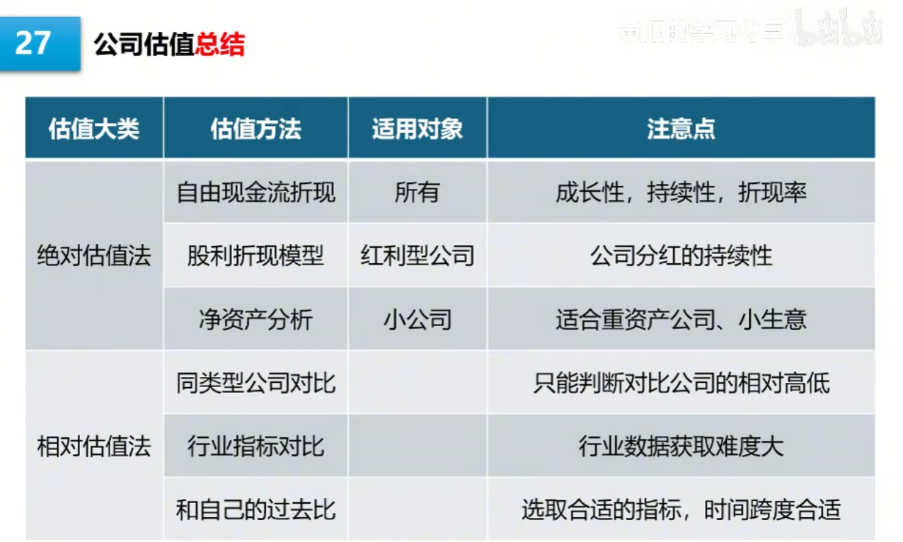
那讲到这里的话，上市公司常用的估值方法就讲完了。这里最后再强调一次，每一种估值方法都要好好掌握，任何一种方法单独进行估值计算，都只能得到一个很宽的范围。我们只有把所有的方法全部计算一遍，然后交叉验证、综合判断，才能得到一个相对靠谱的区间。我们能熟练掌握估值方法的话，就不容易被二级市场的错误报价所影响，另外，运气好的话，偶尔还能找到一些公司股价超跌的机会。
这个公司估值的能力也不是听一下方法就能掌握的，而是需要长期的练习，对公司的数据进行反复的推演。我们在实际投资的操作中，是需要长期追踪公司业绩的，然后在这个过程中不断的去调整估值的参数，才能计算出比较理想的结果。
那本期的内容就讲到这里了，我们掌握了公司估值的方法之后，就能计算出公司的合理估值范围，这个时候我们就可以进入到二级市场去尝试一些交易行为。那后面的课程，我就会开始讲一些关于二级市场的内容了。今天的内容就讲到这里了，我们下期再见。

